J-05 FeliCaによる出席管理システムの作成

三達智也
指導教員 昆野幹夫

1. はじめに
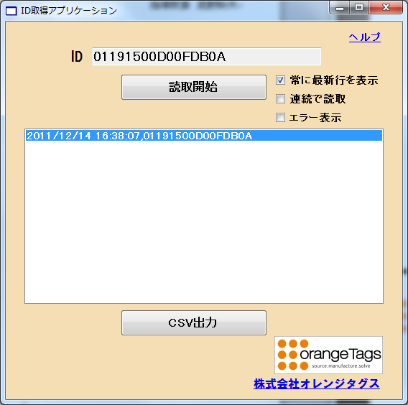
私は，最近身の周りで増えているFeliCaの利便性に興味を持ち，この卒業研究という機会にFeliCaの構造について学んでみたいと思った．その中で，私達の身近ですぐに活用できて効果が発揮されるものとして出欠管理システムを選定した．

- 研究概要
  - 目的
FeliCaを利用したプログラミングについて理解する．
科目ごとに表示できる出席管理システムを作成する．
  - 使用環境
OS ：Windows7
言語 ：VB2005(Visual Basic2005)
開発用スタートキット
：101-A-5（SLC010）
  - 使用対象
出席率を計算するのが大変な教員．
出席状況を素早く見たい教員．
出席状況を知りたい学生．
- 研究内容
  - FeliCaの使用方法
- 新規学生登録の際にFeliCaのIDを読み取る．
- 読み取ったIDをデータベースに格納する．
- 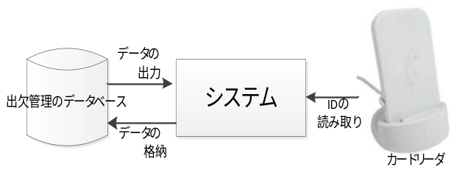出席する際にIDを読み取り，データベースに格納されているIDと比べて，出欠の内容を管理する．
  - FeliCaのIDを取得
付属していたID取得アプリケーションを用いてFeliCaのIDを取得．
図2.ID取得アプリケーション

  - システムの構成
システムの構成は以下の通りとする．
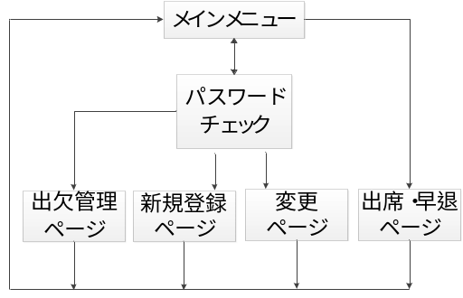

4.1 データベースの設計
データベースの設計を行い，クエリの設定を行った．
図1.出席状況登録
Subject | Nchar(15)
Day | DayTime
Time | TimeStamp
FelicaiD | Nchar(50)
Attend（出席率） | Nchar(5)
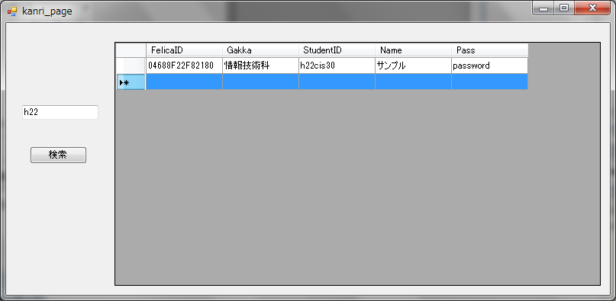
図2.学生登録
FelicaID | Nchar(50)
Gakka | Nchar(15)
StudentID | Char(8)
Name | Nchar(15)
Pass | Nchar(10)

図3.教員登録
FelicaID | Nchar(50)
Gakka | Nchar(15)
TeacherID | Nchar(10)
Name | Nchar(15)
Pass | Char(10)

4.2 クエリの作成
各テーブルにINSERT，DELETE，UPDATEのクエリを設定した．
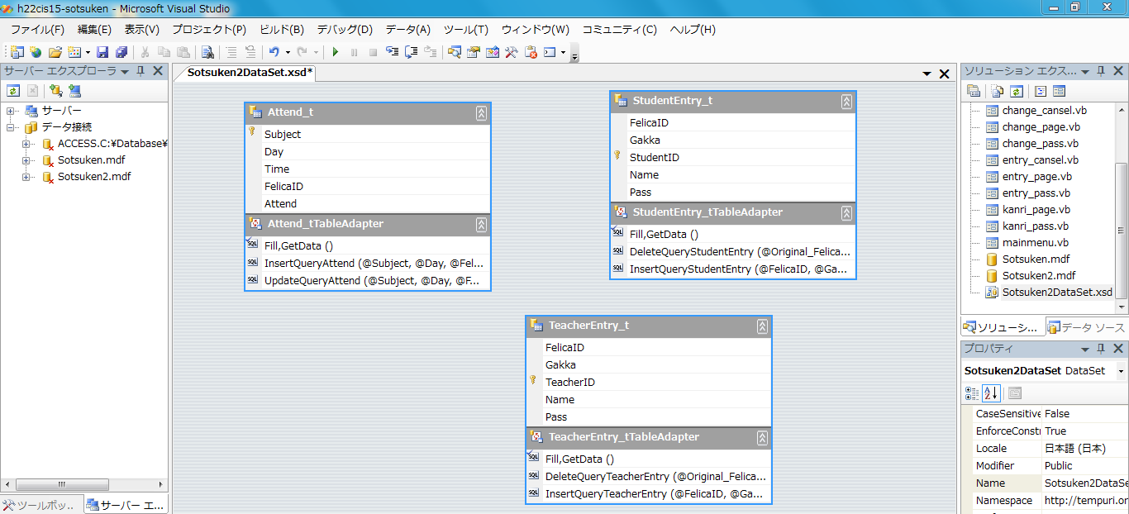
図4.クエリ

4.3 GridViewによるデータの絞り込み
平成22（h22）年度の学生と平成（h21）年度の学生のデータを２つ用意し，h22と検索した方だけをGridViewに出力するようにした．
また，何も入力しないで検索すると全データをGridViewに出力する．

図5. 学生データを検索した時のGridView

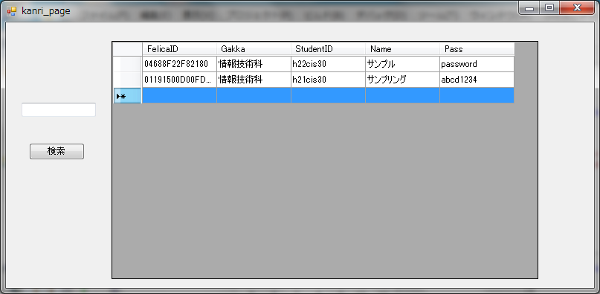
図6. 全てのレコード表示時のGridView

5. その他の作業
データベースの設計を途中で変更したため，INSERT等によるデータベースへのデータの挿入が出来ておらず，現在まだ作成中のページがあるので，データの挿入が出来次第，残りのページを作成していきたいと思います．

6. おわりに
現在行っている作業が終わり次第，他の細かい作業や，未作成のページに取り組んで行く予定です．

参考資料
モバイルFeliCaプログラミング
アスキー書籍編集部

